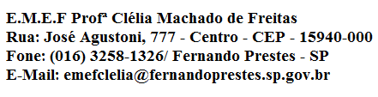
E.M.E F. “PROFESSORA CLÉLIA MACHADO DE FREITAS”
PERÍODO: 01/03/2021 A 05/03/2021
DISCIPLINA: MATEMÁTICA E PORTUGUÊS
PROFESSORA: ALINE
ALUNO (A):_____________________________________________
1º ANO C
Data: 04/03/2021
QUINTA–FEIRA
MATEMÁTICA

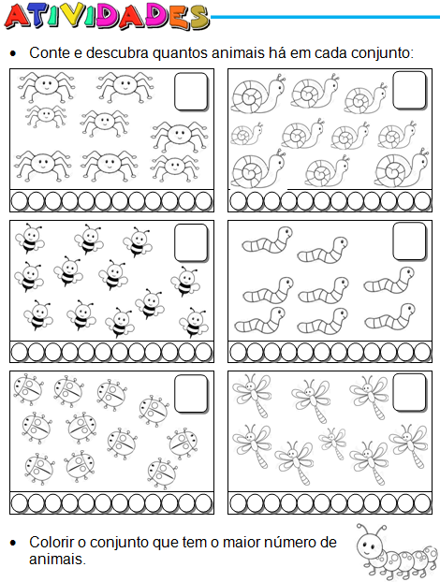
PORTUGUÊS
ATIVIDADE: VAMOS TREINAR!

NO CADERNO DE CALIGRAFIA:

ESCREVA SEU NOME;

CIRCULE AS VOGAIS DO SEU NOME;

POR ÚLTIMO, VAMOS TREINAR O TRAÇADO DAS VOGAIS, COM MUITO CAPRICHO.

ALINE

E.M.E F. “PROFESSORA CLÉLIA MACHADO DE FREITAS”
PERÍODO: 01/03/2021 A 05/03/2021
DISCIPLINA: INTERDISCIPLINAR
PROFESSORA: ALINE
ALUNO (A):_____________________________________________
1º ANO C
Data: 05/03/2021
SEXTA–FEIRA
ATIVIDADE: IDENTIDADE
